Verslag over ProPark d.d. 20 september 2022
De bijeenkomst wordt geopend door Jaap Dekker met een hartelijk welkom aan de aanwezigen. Het is fijn dat er na de zomermaanden weer zo veel bezoekers hun weg naar het Parkinson Café hebben gevonden. Een bijzonder welkom ook aan de heer Luuk Kerckhaert, die de presentatie van vanmiddag zal verzorgen.

De aandacht wordt alvast gevestigd op de bijeenkomst van 18 oktober. Neuroloog dr. E. Granneman en verpleegkundig specialist A. Schipper zullen die middag aandacht besteden aan de algemene aspecten van de ziekte van Parkinson.

In de laatste bijeenkomst voor de zomer is afscheid genomen van Manon van Driel, die als lid van de ParkinsonNet-werkgroep van het Parkinson Café haar bijdrage heeft geleverd aan de organisatie van de bijeenkomsten. Vanmiddag is aanwezig Marlies Snoep, nieuw lid van de werkgroep. Marlies is logopedist en werkzaam bij het Goudenhart.
Vervolgens is het woord aan Luuk Kerckhaert. Luuk is student geneeskunde en heeft als doel uiteindelijk af te studeren als neuroloog. Namens het ProPark onderzoeksteam van de afdeling neurologie van het Leids Universitair Medisch Centrum geeft hij een uiteenzetting over het ProPark onderzoek. Dit is een grootschalig onderzoek, onder leiding van professor Bob van Hilten, naar het ontstaan en verloop van de ziekte van Parkinson en de bijwerkingen van parkinsonmedicijnen. In het onderzoek worden de krachten van verschillende universitaire ziekenhuizen, perifere ziekenhuizen en de Technische Universiteit Delft gebundeld met die van de Parkinson Vereniging en commerciële en niet commerciële partners.

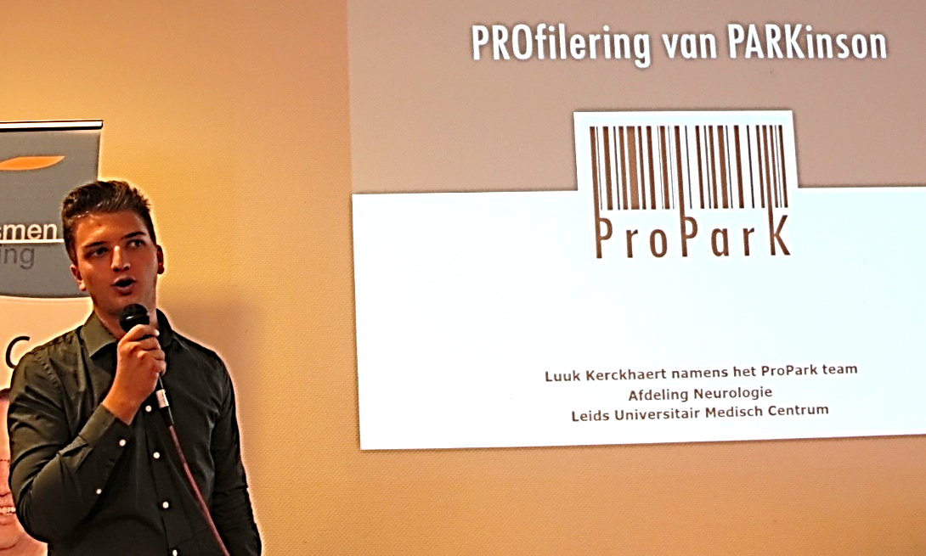
Het doel is om in de toekomst behandelingen aan te bieden, die beter op het individu zijn afgestemd. Als het ware een soort streepjescode per individuele patiënt.

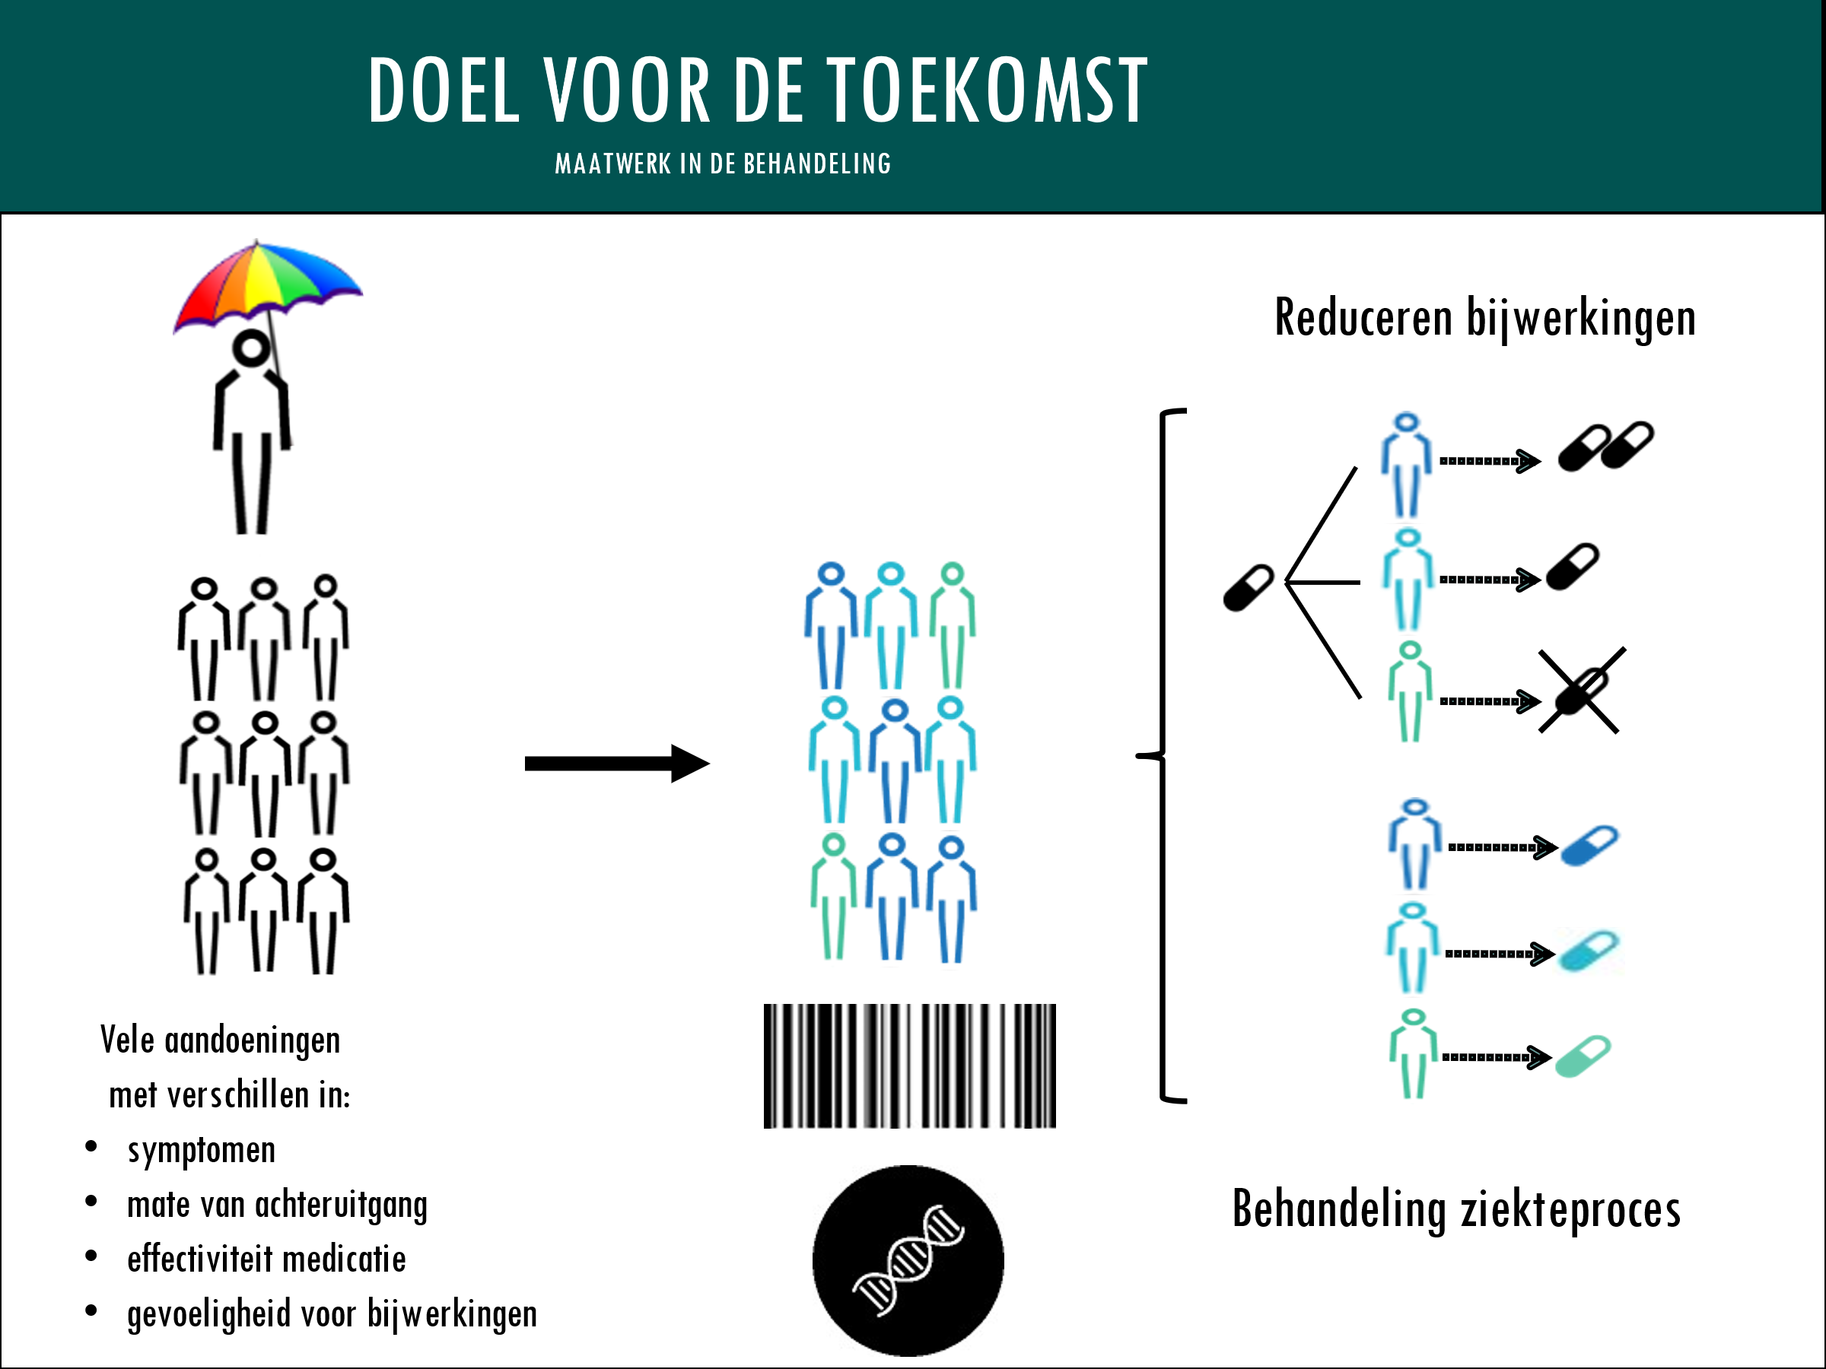

Terwijl de bezoekers van de gelegenheid gebruik maken om een consumptie te nuttigen en contact te leggen met andere aanwezigen, is ook de boekentafel weer beschikbaar om een blik op te werpen.
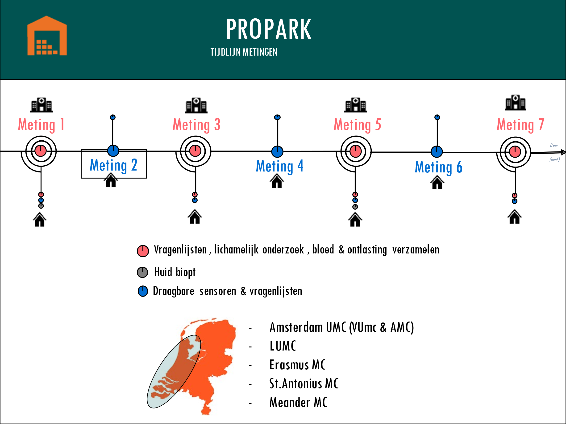
Ook kan een boek geleend worden. Anneke en Gerrit Huizinga houden de administratie daarvan bij.
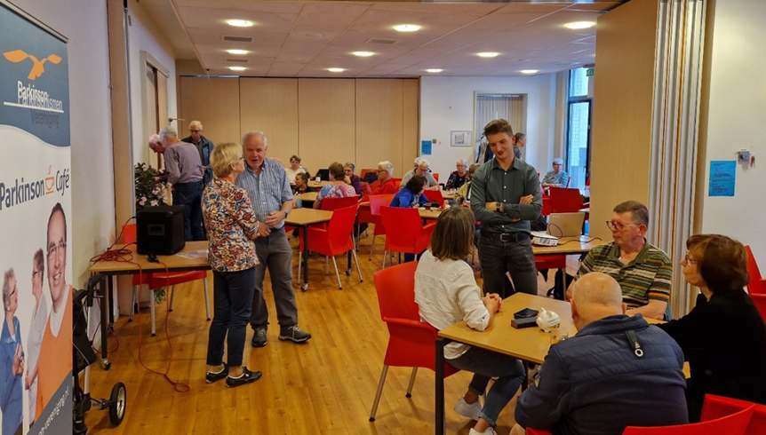
Na de pauze vervolgt Luuk Kerckhaert zijn presentatie.
Om het doel van het onderzoek te bereiken zijn de gegevens nodig van 1250 parkinsonpatiënten. Het onderzoek omvat zowel metingen thuis als in het ziekenhuis:

- Thuis (7 metingen in 3 jaar): vragenlijsten en één week bewegingsmeters dragen.
- Ziekenhuis (4 metingen in 3 jaar): klinische beoordeling, afname bloed, afname huidbiopt, bloeddrukmeting en vooraf ontlasting opvangen.
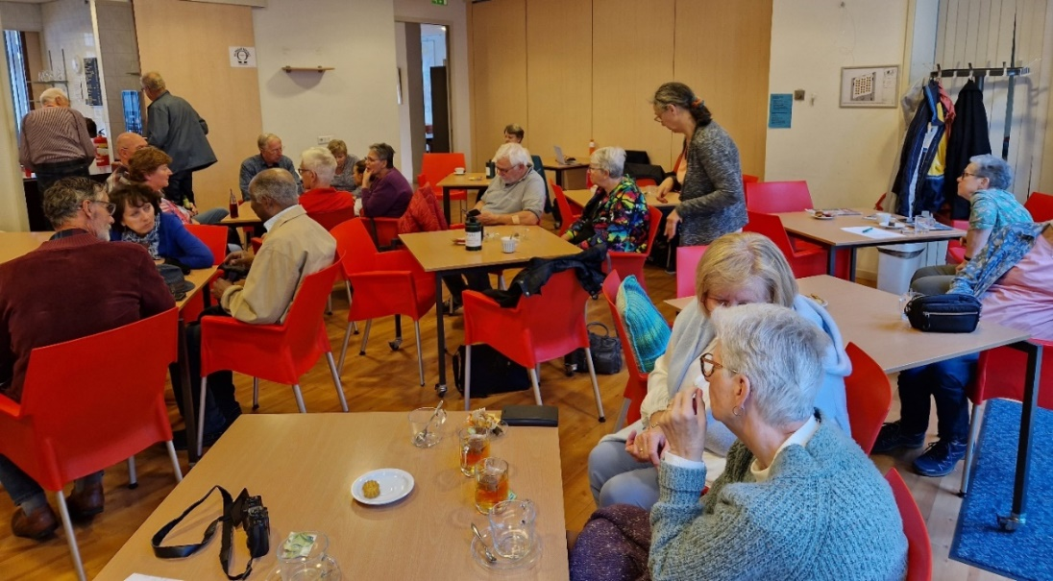
Gezocht wordt naar kandidaten die in de afgelopen 10 jaar de diagnose ziekte

van Parkinson hebben gekregen en die willen bijdragen aan wetenschappelijk onderzoek.
De deelnemende ziekenhuizen zijn:
- Leids Universitair Medisch Centrum
- Amsterdam UMC, locaties VUmc & AMC
- Erasmus Medisch Centrum (Rotterdam)
- St. Antonius Ziekenhuis (Woerden)
- Meander Medisch Centrum (Amersfoort)

Meer informatie is te vinden op: www.proparkinson.nl.

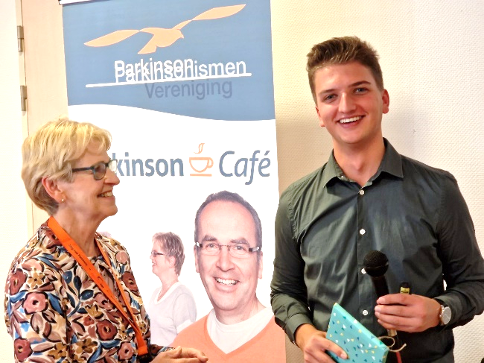
Nadat de bezoekers de gelegenheid hebben gekregen hun vragen te stellen, beëindigt Luuk Kerckhaert zijn presentatie. Uit handen van Anneke Huizinga ontvangt hij een blijk van waardering.

En daarmee is tevens een einde gekomen aan de bijeenkomst. Jaap Dekker wijst nogmaals op de bijeenkomst van 18 oktober en met dank voor ieders komst wordt de bezoekers een wel thuis gewenst.

